Limites de fonctions

Limites d’une fonction et asymptotes

⬆ Limites en l’infini pour une fonction  au voisinage de +∞ ou −∞.

Définitions :
(1) \s\do7(x®+((x) = L si tout intervalle ouvert contenant L contient toutes les valeurs de (x) dés que x et assez grand.
(2) \s\do7(x®+((x) = +∞ si tout intervalle ]A ; +∞[ contient toutes les valeurs (x) dés que x est assez grand.
(3) \s\do7(x®+((x) = –∞ si tout intervalle ]–∞ ; B[ contient toutes les valeurs (x) dés que x est assez grand.

On peut énoncer des définitions similaires pour les limites en –∞, en remplaçant « dés que x est assez grand » par « dés que x est négatif et assez grand en valeur absolue »

Interprétation graphique : | 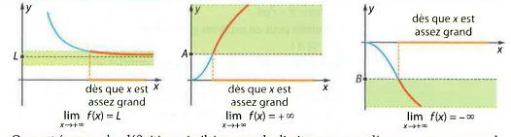

Définition : La droite d’équation y = L est une asymptote à la courbe représentative de  en +∞ ou en –∞ si \s\do7(x®+((x) = L ou \s\do7(x®-( (x) = L.

⬆ Limite infinie en un réel a.

Définitions :
(1) \s\do7(x®a (x) = +∞ si tout intervalle ]A ; +∞[ contient toutes les valeurs (x) dés que x est suffisamment proche de a.
(2) \s\do7(x®a(x) = –∞ si tout intervalle ]–∞ ; B[ contient toutes les valeurs (x) dés que x est suffisamment proche de a.

Interprétation graphique : | 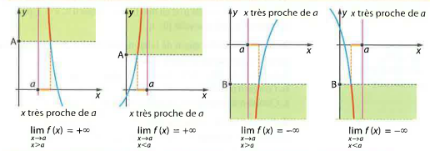

Définition : La droite d’équation x= a est une asymptote à la courbe représentative de  si \s\do7(x®a (x) = +∞ ou \s\do7(x®a (x) = –∞.

Limites des fonctions de référence

Fonction affine  x  ax + b | 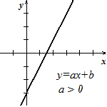 | 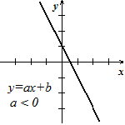
En +∞ : \s\do7(x®+((ax + b) = signe de a × ∞
En –∞ : \s\do7(x®-((ax + b) = signe de (–a)×∞

Fonction carré : x  x² | Fonction cube : x  x³
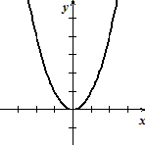  \s\do7(x®+( x 2 = ……  \s\do7(x®-( x 2 = …… | 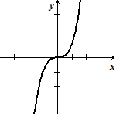  \s\do7(x®+( x 3 = ……  \s\do7(x®-( x 3 = ……

Fonction inverse : x   \s\do7(x®0 = …… | Fonction ln : x  ln(x)
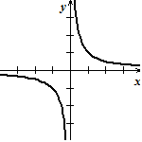  \s\do7(x®+( = …  \s\do7(x®0 = ……  \s\do7(x®-( = … | 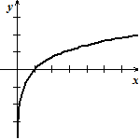  \s\do7(x®+( ln(x) = …  \s\do7(x®0 ln(x) = ……

Fonction exp : x 
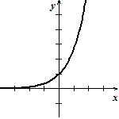
\s\do7(x®+( = …
\s\do7(x®-( = …

